Тематическая неделя : Архитектура и дома.
Задачи: Формировать элементарные представления об окружающем мире :доме- жилом помещении. Дать первичные представления о постройке дома (окна , двери, крыша), материал (камень, дерево, стекло) рассмотреть картинки как строят дома.
Вторник 12.05.2020г.
1. Математика. Число и цифра 9.
Программные задачи: продолжать формировать представление детей о числе 9, как о существительном признаке явлений окружающего мира, познакомить с цифрой 9, научить рисовать и лепить цифру 9, продолжать учить закрашивать цифру, не выходя за контур, учить соотносить количество предметов с цифрой
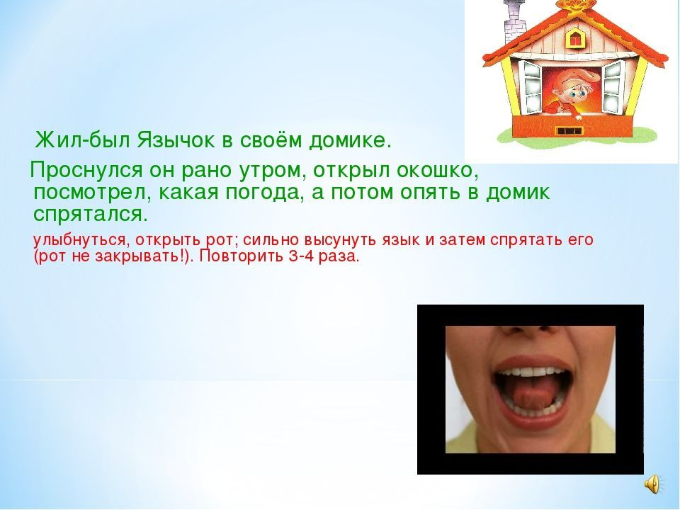
Ссылка :https://youtu.be/yqTkiqiVicE

2.Музыкальное занятие.
Ссылка : https://youtu.be/StGN_fmVAeM

Среда 13.05.2020.г.
1.Физическая культура.
Физическая деяельность 10 упражнений с воздушными шарами. ГИМНАСТИКА дома для детей от 3 до 7 лет https://youtu.be/xyIrrclSVSA

2. Развитие речи. 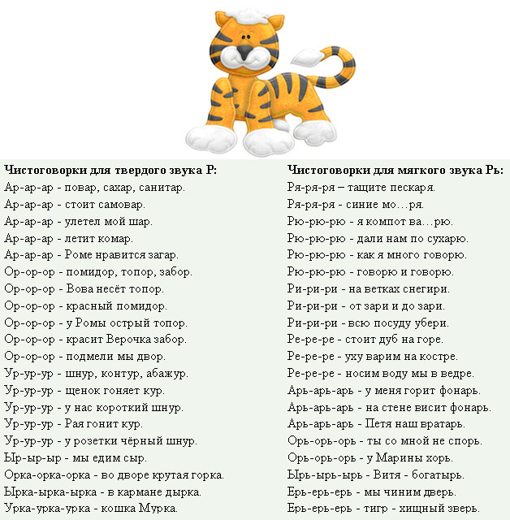
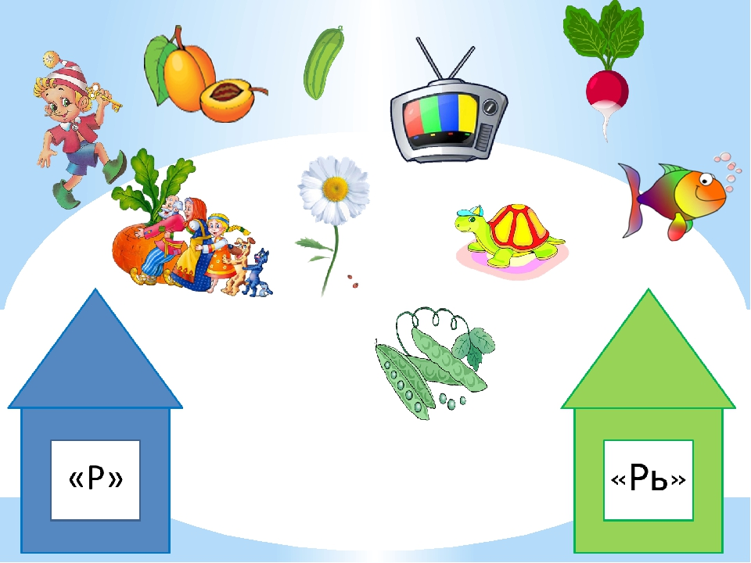
Д/игра «Найди домик»

Четверг 14.05.2020. г
Окружающий мир
Беседа родителей с детьми о своём доме.
Желающие родители могут отправить видеоотчёт.

загадки
Очень много окон в нем.
Мы живем в нем. Это…
(Дом)

Одной ручкой всех встречает,
Другой ручкой провожает.
(Дверь)
Есть спина, а не лежит никогда.
Есть четыре ноги, а не ходит.
Сам всегда стоит, а всем сидеть велит.
(Стул)
Бывает кирпичный, бывает панельный,
Белый, серый и даже зеленый.
В нем квартир много есть и окошек не счесть.
(Многоэтажный дом)
Много соседей,
Все рядом живут,
А никогда не видятся.
(Окна) Стройка дома.
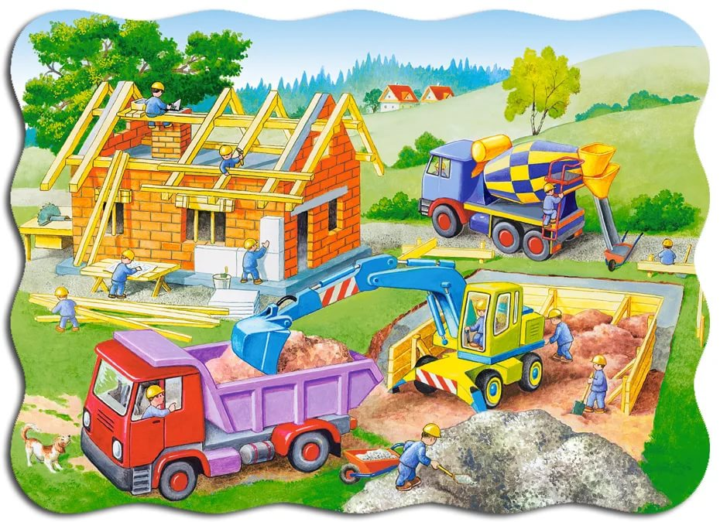

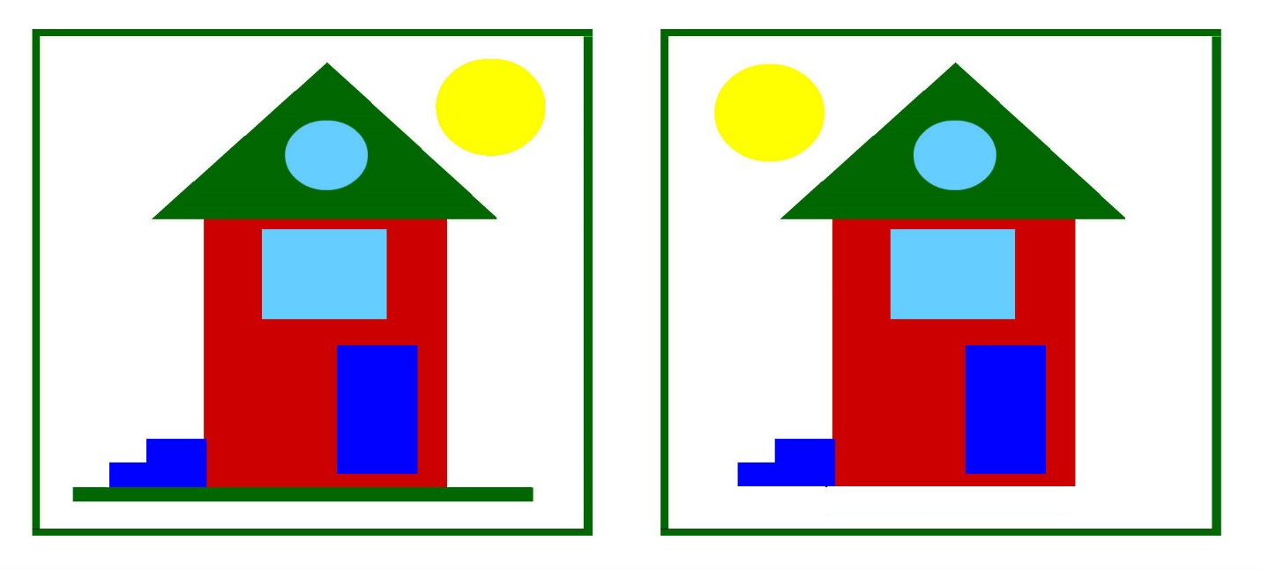
Д\игра «Найди отличия»

2. Музыкальное занятие.
Ссылка : https://youtu.be/StGN_fmVAeM

Пятница 15.05.2020.г
1.Лепка «Домик»
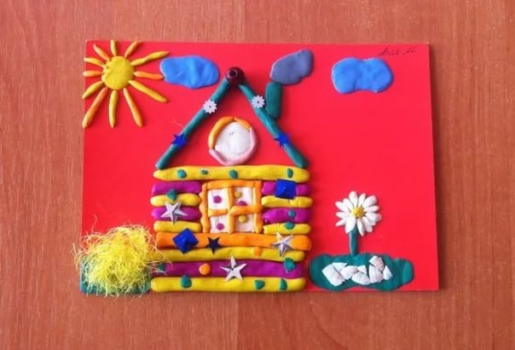

2.Физическая культура.
Физическая деяельность 10 упражнений с воздушными шарами. ГИМНАСТИКА дома для детей от 3 до 7 лет https://youtu.be/xyIrrclSVSA

